Zukunftsweisende 2. Weindegustation der KLAR! Pulkautal
Weindegustation 2020/2050 Wie könnte sich der Klimawandel auf den Geschmack unserer Weine auswirken?
Die KlimawandelAnpassungsModellRegion Pulkautal veranstaltete am Freitag, 24. Jänner 2020 im Heurigenlokal Pletzer in Haugsdorf eine Weindegustation die sich mit der Thematik Weinbau, Geschmack der Weine und Klimawandel beschäftigte.
Tatkräftige Unterstützung fand das Team der KLAR!Region Pulkautal zum wiederholten Male in dem Weinexperten und Winzer Christian Jassek aus Ragelsdorf, der mit sehr großem Engagement und viel Erfahrung, in seinem Vortrag, über den Klimawandel mit Schwerpunkt auf Weinbau berichtete. Im Zuge seiner Ausführungen erläuterte er, dass er sich bereits seit geraumer Zeit sehr intensiv mit dieser Thematik beschäftigt, wie sich die Klimaveränderungen auf den Weinbau auswirken und wie man seinen Weinbaubetrieb klimatauglich anpassen kann.
Fünf heimische Weingüter stellten ihren Betrieb und eine Kostprobe ihrer hervorragenden Weine dem interessierten Publikum vor:
Gerhard Hebenstreit Jetzelsdorf, Christoph Bauer Jetzelsdorf, Michael Sailer Auggenthal, Christoph Pletzer Haugdorf und Christian Jassek Ragelsdorf.
Den regionalen Weinen wurden geschmacklich ähnliche Weine aus wärmeren Regionen der Welt wie: Neuseeland, Australien, Portugal, Frankreich und Spanien gegenübergestellt und die unterschiedlichen Geschmacksnuancen verglichen.
Mit großem Interesse wurde der Donauveltliner ein pilzwiderstandsfähiger (PIWI) Wein der neuen Generation verkostet. Wie die KLAR! Managerin Mutz einleitend erklärte, wurden im Schauweingarten in Großkadolz bereits vier dieser trockenheits- und hitzebeständigen Weinsorten wie der Donauveltliner, Blütenmuskateller, Nero und Pino Nova in Kooperation mit der Landwirtschaftlichen Fachschule Hollabrunn gepflanzt und der Öffentlichkeit zugängig gemacht.
Die Veranstaltung war ein sehr großer Erfolg und im Anschluss daran wurde noch sehr eifrig über den Klimawandel diskutiert. Beeinflusst der Klimawandel den Geschmack unserer Weine? Wie gehen wir mit den neu erworbenen Informationen um?
Dieses Projekt wird aus den Mitteln des Klima- und Energiefonds gefördert und im Rahmen des Programms „Weindegustation 2050 – wie und was schmeckt uns dann“ durchgeführt.
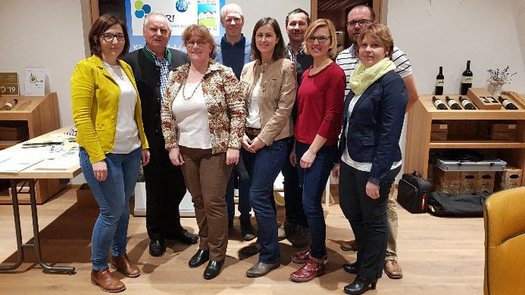
v.l.n.r.: Barbara Pletzer, Georg Jungmayer, Friederike Schnepf, Christoph Bauer, Monika SailerGerhard Hebenstreit, Heidi Bauer, Christian Jassek, Doris Mutz
Foto: Michael Böck

